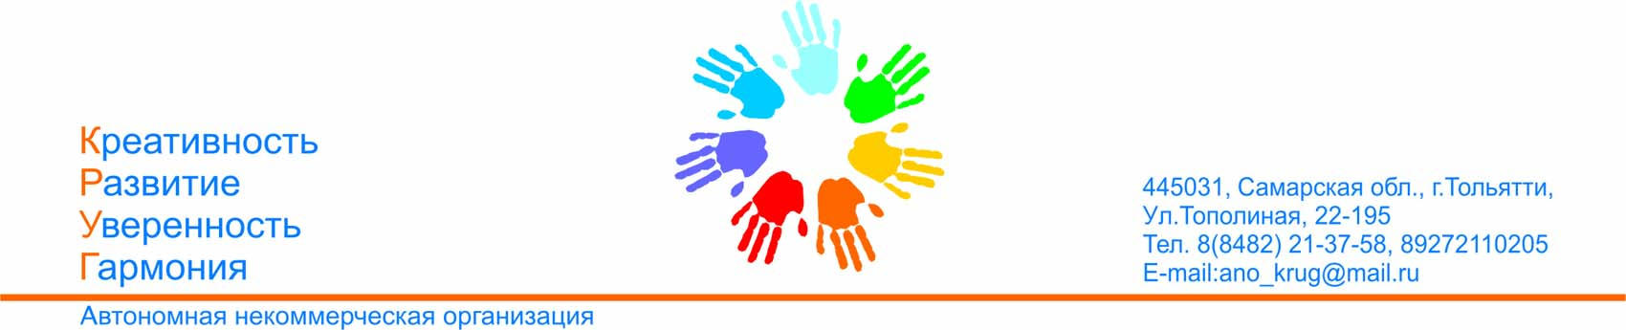

В управление Министерства юстиции
Российской Федерации по Самарской области,
отдел по делам некоммерческих организаций

От Автономной некоммерческой организации
«Креативность. Развитие. Уверенность. Гармония. (КРУГ)»
ИНН: 6321109900, ОГРН: 1036301006785

Заявление

В соответствии со статьей 32 Федерального закона от 12.1.1996 N 7-ФЗ «О некоммерческих организациях» сообщаем следующее:
- учредителями (участниками, членами) АНО «КРУГ» не являются иностранные граждане и (или) организации либо лица без гражданства;
- АНО «КРУГ» не имела в течение 2010 года поступлений имущества и денежных средств от международных или иностранных организаций, иностранных граждан, лиц без гражданства
- поступления имущества и денежных средств в АНО «КРУГ» в течение 2009 года составили до трех миллионов рублей.
Сообщаем о продолжении своей деятельности.

Директор
АНО «КРУГ» Н.М. Ланкова

